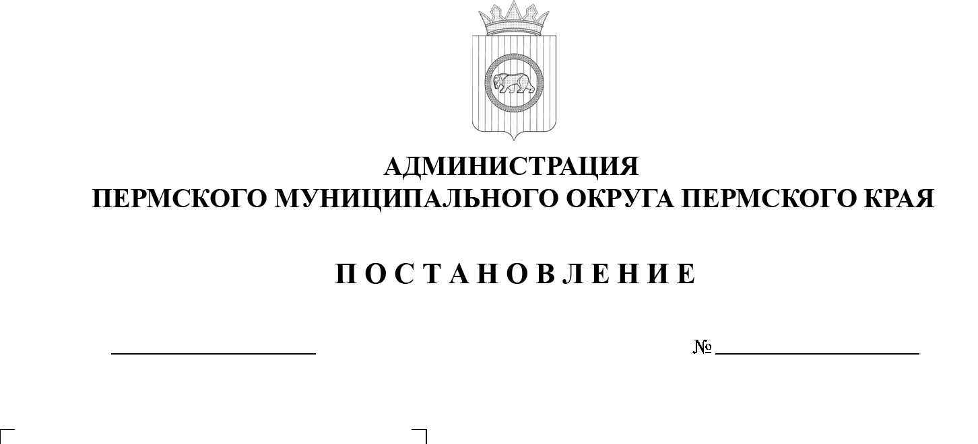
26.08.2025
299-2025-01-05.С-410
О внесении изменений
в административный регламент по предоставлению муниципальной услуги «Предоставление разрешения
на осуществление земляных работ», утвержденный постановлением администрации
Пермского муниципального округа Пермского края
от 07 апреля 2023 г.
№ СЭД-2023-299-01-01-05.С-221

В соответствии с пунктом 25 части 1 статьи 16 Федерального закона
от 06 октября 2003 г. № 131-ФЗ «Об общих принципах организации местного самоуправления в Российской Федерации», пунктом 6 части 2 статьи 30 Устава Пермского муниципального округа Пермского края
администрация Пермского муниципального округа Пермского края ПОСТАНОВЛЯЕТ:
1. Утвердить прилагаемые изменения, которые вносятся
в административный регламент по предоставлению муниципальной услуги «Предоставление разрешения на осуществление земляных работ», утвержденный постановлением администрации Пермского муниципального округа Пермского края от 07 апреля 2023 г. № СЭД-2023-299-01-01-05.С-221
(в редакции постановления администрации Пермского муниципального округа Пермского края от 08 мая 2024 г. № 299-2024-01-05.С-358).
2. Настоящее постановление опубликовать в бюллетене муниципального образования «Пермский муниципальный округ» и разместить на официальном сайте Пермского муниципального округа Пермского края в информационно-телекоммуникационной сети Интернет (www.permokrug.ru).
3. Настоящее постановление вступает в силу со дня его официального опубликования.
Глава муниципального округа О.Н. Андрианова

